
Sprint Documentation
Sprint # 13 | Start Date: 16/03/2026 | Final Date: 19/03/2026
Projetc Name: | civitas-frontend
Ano: 5º | Análise e Desenvolvimento de Sistemas - AMS
Team Members
Arthur Pires da Costa

Sprint Backlog
Task# | Description | Start Date | Final date
103 | Front - Aprimoramento do formulario generico (FK + etapas) | 16/03/2026 | 19/03/2026

Task Description
Task # | Description | Assigned To | Status | Estimated Hours | Logged Hours
103 | Sprint 13 - Front - Aprimoramento do formulario generico (FK + etapas) | Arthur Pires da Costa | Finalizado | 10 | 10

Sprint Description
📌 Tarefa: Sprint 13 - Front - Aprimoramento do formulário genérico (FK + etapas)
🎯 Objetivo
Evoluir o formulário genérico para suportar cenários complexos de cadastro, incluindo:
- campos select com value/label para chaves estrangeiras,
- divisão automática em etapas quando houver muitos campos. (já implementada, precisa de dupla validação)

✅ Critérios de Aceite
- Formulário suporta configuração de campos por metadados (FormFieldConfig).
Campos select aceitam lista de opções com value/label.
Conversão de tipo (ex.: number) aplicada corretamente no submit.
Modo por etapas ativado automaticamente para formulários longos.
Navegação entre etapas (próxima, voltar) com validação básica por etapa.
Compatível com criação/edição/visualização sem regressão.

🗒️ Observações
- Evitar lógica de regra de negócio no componente.
- Reutilizar o mesmo componente em módulos distintos (cadastros e financeiro).
- Garantir boa experiência para formulários com alto volume de campos.
Sprint Results

Entrega realizada: O formulario generico foi aprimorado para operar por metadados (FormFieldConfig), suportar campos select com value/label, converter tipos corretamente no submit, ativar etapas automaticamente em formularios longos e validar a navegacao por etapa sem concentrar regra de negocio no componente compartilhado.
Modulos validados: Fornecedor, Secretaria, Instituicoes e Orcamentos.
Resultados da validacao: Os fluxos de criacao, edicao e visualizacao permanecem reutilizando o mesmo formulario generico. O cenario de FK foi validado em Instituicoes e Orcamentos. A integracao com o backend foi alinhada nas rotas, envelopes de resposta, normalizacao de payload e alteracao de situacao.
Criterios de aceite: Atendidos.
Evidencias: Build do frontend aprovado, rotas principais respondendo com sucesso, smoke test de create/update/toggle/delete aprovado nos modulos impactados.
Observacao: Ainda vale um ajuste futuro de polimento em alguns textos antigos do componente compartilhado, mas isso nao bloqueia a task nem afeta o comportamento funcional esperado.
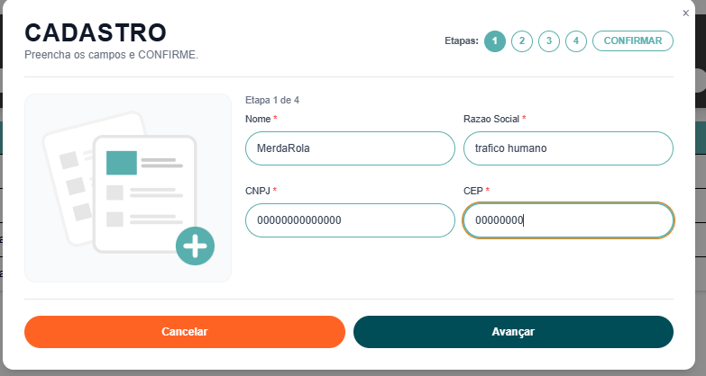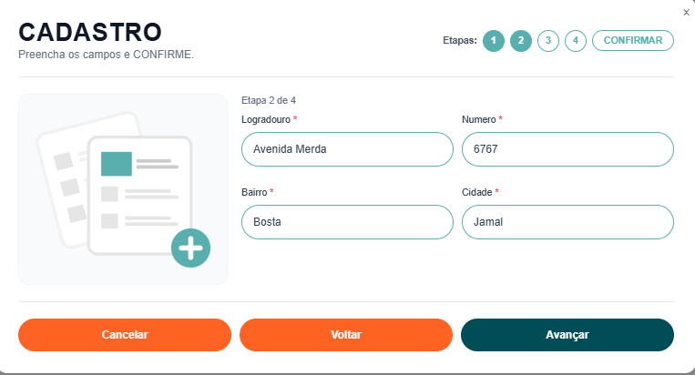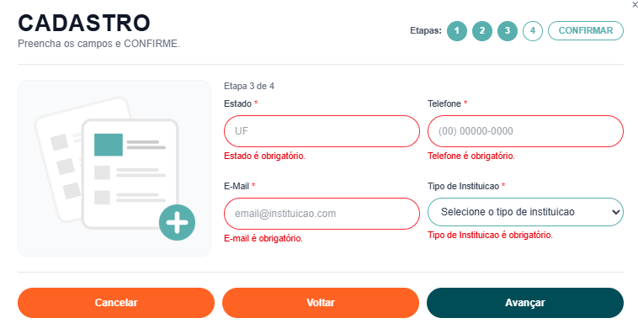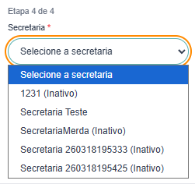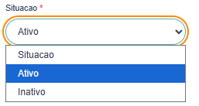
Assinaturas

